Zapopan, Jalisco siendo las 10:12 horas del día 22 de Julio de 2021, en las instalaciones del Auditorio No. 1, ubicado en Unidad Administrativa Basílica, en esta ciudad; se celebra la Décima Cuarta Sesión Ordinaria del año 2021, del Comité de Adquisiciones, del Municipio de Zapopan, Jalisco; convocada por el Lic. Edmundo Antonio Amutio Villa, representante del Presidente del Comité de Adquisiciones, con fundamento en lo dispuesto en el artículo 20, artículo 25 fracción II, artículo 28 y artículo 29 del Reglamento de Compras, Enajenaciones y Contratación de Servicios del Municipio de Zapopan, Jalisco.

Punto número uno del orden del día, lista de asistencia. Se procede a nombrar lista de asistencia, de conformidad con el Artículo 20 Y 26 fracción III del Reglamento de Compras, Enajenaciones y Contratación de Servicios del Municipio de Zapopan, Jalisco;

Estando presentes los integrantes con voz y voto:
Representante del Presidente del Comité de Adquisiciones.
Lic. Edmundo Antonio Amutio Villa.
Suplente.

Representante del Consejo Mexicano de Comercio Exterior.
Lic. Silvia Jacquelin Martin del Campo Partida.
Suplente.

Representante del Centro Empresarial de Jalisco S.P.
Confederación Patronal de la República Mexicana.
Lic. José Guadalupe Pérez Mejía.
Suplente.

Consejo de Cámaras Industriales de Jalisco.
C. Bricio Baldemar Rivera Orozco.
Suplente.

Representante de la Cámara Nacional de Comercio, Servicios y Turismo de Guadalajara.
Ing. Omar Palafox Sáenz.
Suplente.

Estando presentes los vocales permanentes con voz:
Contraloría Ciudadana.
Mtro. Juan Carlos Razo Martínez.
Suplente.

Tesorería Municipal
L.A.F. Talina Robles Villaseñor
Suplente.

Regidor Representante de la Fracción del Partido Acción Nacional.
Ing. Jorge Urdapilleta Núñez
Suplente.

Secretario Técnico y Ejecutivo.
Cristian Guillermo León Verduzco
Titular.

Punto número dos del orden del día, declaración de quórum. Se declara que existe quórum legal requerido para sesionar válidamente a las 10:13 horas, de conformidad con el Artículo 30, del Reglamento de Compras, Enajenaciones y Contratación de Servicios del Municipio de Zapopan, Jalisco.

Punto número tres del orden del día, aprobación del orden del día. Para desahogar esta Décima Cuarta Sesión Ordinaria del Comité de Adquisiciones Municipales, se propone el siguiente Orden del Día, de conformidad con el Reglamento de Compras, Enajenaciones y Contratación de Servicios del Municipio de Zapopan, Jalisco, Artículo 25 fracción IV, el cual solicito al Secretario de cuenta del mismo, por lo que se procede a dar inicio a esta sesión bajo el siguiente orden del día:
Orden del Día:

- Registro de asistencia.
- Declaración de Quórum.
- Aprobación del orden del día.
- Lectura y aprobación del acta anterior.
- Agenda de Trabajo:

  - Presentación de cuadros de procesos de licitación pública con concurrencia del Comité, o.
  - Presentación de ser el caso e informe de adjudicaciones directas y,
  - Presentación de bases para su aprobación

- Asuntos Varios

El Lic. Edmundo Antonio Amutio Villa, representante suplente del Presidente del Comité de Adquisiciones, comenta está a su consideración el orden del día, por lo que en votación económica les pregunto si se aprueba, siendo la votación de la siguiente manera:

Aprobado por unanimidad de votos por parte de los integrantes del Comité presentes.

Punto CUARTO del Orden del Día:

En ese sentido, adjunto a la convocatoria de esta sesión se les hizo llegar de manera electrónica el acta en su versión estenográfica correspondiente a las sesiones:

18 Extraordinaria del día 4 y 8 de Diciembre de 2020 y 15 Extraordinaria del día 21 de Agosto de 2020

El Lic. Edmundo Antonio Amutio Villa, representante suplente del Presidente del Comité de Adquisiciones, comenta someto a su consideración el omitir LA LECTURA de dichas actas en virtud de haber sido enviadas con antelación, por lo que en votación económica les pregunto si se aprueban; siendo la votación de la siguiente manera:

Aprobado por unanimidad de votos por parte de los integrantes del Comité presentes.

El C. Cristian Guillermo León Verduzco, Secretario Técnico del Comité de Adquisiciones, da cuenta de que se integra al desahogo de la presente sesión el Lic. Juan Mora Mora Representante Suplente del Consejo Agropecuario de Jalisco.

El Lic. Edmundo Antonio Amutio Villa, representante suplente del Presidente del Comité de Adquisiciones, menciona no habiendo recibido observaciones, se pone a su consideración la aprobación del CONTENIDO de las actas en su versión estenográfica correspondiente a la 18 Extraordinaria del día 4 y 8 de Diciembre de 2020, 15 Extraordinaria del día 21 de Agosto de 2020 por lo que en votación económica les pregunto si se aprueba el contenido de las actas anteriores, siendo la votación de la siguiente manera:

Aprobado por unanimidad de votos por parte de los integrantes del Comité presentes.

Punto Quinto del orden del día. Agenda de Trabajo.

Punto 1) Presentación de cuadros de procesos de licitación de bienes o servicios y en su caso aprobación de los mismos, enviados previamente para su revisión y análisis de manera electrónica adjunto a la convocatoria.
Número de Cuadro: 01.14.2021
Licitación Pública Nacional con Participación del Comité: 202101057
Área Requirente: Coordinación Municipal de Protección Civil y Bomberos adscrita a la Secretaría del Ayuntamiento.
Objeto de licitación: Adquisición de prendas de seguridad camisola para combate, pantalón para combate, para la protección de los elementos adscritos a la Coordinación Municipal de Protección Civil y Bomberos.

Se pone a la vista el expediente de donde se desprende lo siguiente:

Proveedores que cotizan:
- El Palacio del Rescatista, S.A. de C.V.
- Romaneli Group Servicios Generales e Integrales, S.A. de C.V.
- Yatla, S.A. de C.V.
Los licitantes cuyas proposiciones fueron desechadas:

Licitante | Motivo
El Palacio del Rescatista, S.A. de C.V. | De acuerdo con el registro al momento de entregar la muestra le corresponde el Número 3, De conformidad a la evaluación realizada por parte de la Coordinación Municipal de Protección Civil y Bomberos adscrita a la Secretaría del Ayuntamiento mediante oficio y cuadro No. 2850/5851/2021  Considerando la evaluación de las muestras, el resultado es el siguiente:  Licitante No Solvente,  Partida 1 y 2: No Presentó muestra  - Partidas 3 y 4: No cumple con lo solicitado, toda vez que la prenda de seguridad no cumple con la certificación NFPA 1971 solicitado en las bases de licitación.
Romaneli Group Servicios Generales e Integrales, S.A. de C.V. | De acuerdo con el registro al momento de entregar la muestra le corresponde el Número 1, De conformidad a la evaluación realizada por parte de la Coordinación Municipal de Protección Civil y Bomberos adscrita a la Secretaría del Ayuntamiento mediante oficio y cuadro No. 2850/5851/2021  Considerando la evaluación de las muestras, el resultado es el siguiente:  Licitante No Solvente,  - Partida 1: No cumple con lo solicitado, toda vez que se solicitó sus componentes en Nomex y lo presenta en Aramida.  - Partida 2: No cumple con lo solicitado, toda vez que se solicitó sus componentes en Nomex y lo presenta en Aramida, además carece del sistema de ventilación como se solicitó.

El C. Cristian Guillermo León Verduzco, Secretario Técnico del Comité de Adquisiciones, da cuenta de que se integra al desahogo de la presente sesión la Lic. Elisa Arévalo Pérez. Representante Suplente Independiente

Los licitantes cuyas proposiciones resultaron solventes son los que se muestran en el siguiente cuadro:
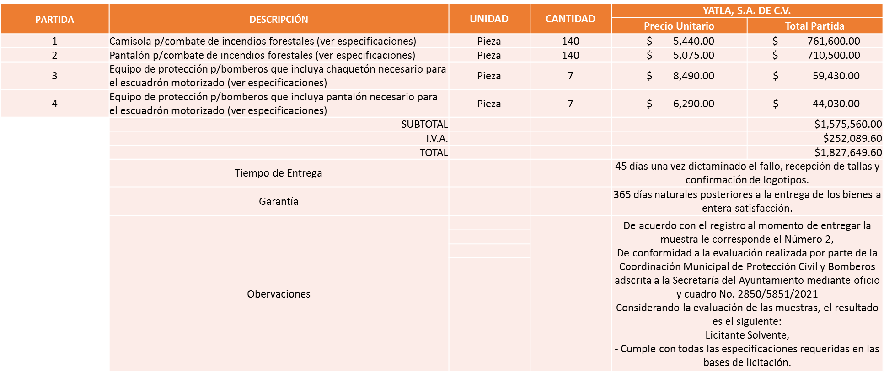

Responsable de la evaluación de las proposiciones:

Nombre | Cargo
Arq. Rubén Flores García | Director de Logística
Cmte. Sergio Ramírez López | Coordinador de la Unidad Municipal de Protección Civil y Bomberos

Mediante oficio de análisis técnico número 2850/5851/2021

De conformidad con los criterios establecidos en bases, al ofertar en mejores condiciones se pone a consideración por parte del área requirente la adjudicación a favor de:

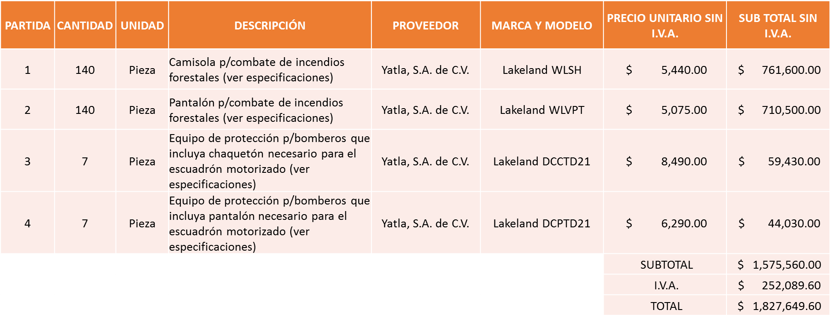

Nota: Se adjudica al único licitante que cumplió, técnicamente y con la presentación de muestras.

La convocante tendrá 10 días hábiles para emitir la orden de compra / pedido posterior a la emisión del fallo.

El proveedor adjudicado tendrá 5 días hábiles después de la notificación vía correo electrónico por parte de la convocante (por el personal autorizado para este fin) para la recepción firma y entrega de la orden de compra/pedido, previa entrega de garantía correspondiente.

Si el interesado no firma el contrato por causas imputables al mismo, la convocante podrá sin necesidad de un nuevo procedimiento, adjudicar el contrato al licitante que haya obtenido el segundo lugar, siempre que la diferencia en precio con respecto a la proposición inicialmente adjudicada no sea superior a un margen del diez por ciento.

El contrato deberá ser firmado por el representante legal que figure en el acta constitutiva de la empresa o en su defecto cualquier persona que cuente con poder notarial correspondiente.

El área requirente será la responsable de elaborar los trámites administrativos correspondientes para solicitar la elaboración del contrato así como el seguimiento del trámite de pago correspondiente.

Todo esto con fundamento en lo dispuesto por los artículos 107, 108, 113, 119 y demás relativos del Reglamento de Compras, Enajenaciones y Contratación de Servicios del Municipio de Zapopan, Jalisco.

El Lic. Edmundo Antonio Amutio Villa, representante suplente del Presidente del Comité de Adquisiciones, comenta de conformidad con el artículo 24, fracción VII del Reglamento de Compras, Enajenaciones y Contratación de Servicios del Municipio de Zapopan, Jalisco, se somete a su resolución para su aprobación de fallo por parte de los integrantes del Comité de Adquisiciones a favor de los proveedores Yatla, S.A. de C.V., los que estén por la afirmativa, sírvanse manifestarlo levantando su mano.

Aprobado por unanimidad de votos por parte de los integrantes del Comité presentes.

Número de Cuadro: 02.14.2021
Licitación Pública Nacional con Participación del Comité: 202100932
Área Requirente: Coordinación Municipal de Protección Civil y Bomberos adscrita a la Secretaría del Ayuntamiento.
Objeto de licitación: Adquisición de prendas de seguridad equipo casco para bomberos, cascos para bomberos forestales, equipo chaquetón y pantalonera, para la protección de los elementos adscritos a la Coordinación Municipal de Protección Civil y Bomberos.

Se pone a la vista el expediente de donde se desprende lo siguiente:

Proveedores que cotizan:
- Tactical Store, S.A. de C.V.
- Yatla, S.A. de C.V.
- Romaneli Group Servicios Generales e Integrales, S.A. de C.V.
- El Palacio del Rescatista, S.A. de C.V.
- Autobuses Especializados, S.A. de C.V.
Los licitantes cuyas proposiciones fueron desechadas:

Licitante | Motivo
Tactical Store, S.A. de C.V. | Licitante No Solvente,  Partida 2: No presenta protector facial de nomex con velcro ajustable a la cara.
Romaneli Group Servicios Generales e Integrales, S.A. de C.V. | De acuerdo con el registro al momento de entregar la muestra le corresponde el Número 3, De conformidad a la evaluación realizada por parte de la Coordinación Municipal de Protección Civil y Bomberos adscrita a la Secretaría del Ayuntamiento mediante oficio y cuadro No. 2850/5846/2021  Considerando la evaluación de las muestras, el resultado es el siguiente:  Licitante No Solvente,  No cumple:  - Partida 1: Carece del certificado NFPA,  - Partida 2: No cumple ya que la lámpara presentada no es recargable como se solicita en las bases de licitación,  - Partida 3: No cumple ya que no cuenta con la composición de los materiales solicitados en las bases de licitación (Material cubierta exterior Armor AP 6.5 oz- material exterior de la cubierta fusión 7 oz, isodri Kevlar/NOMEX/TEFLON f Fusión Outer Shell), como se solicitó en las bases de la presente licitación.
El Palacio del Rescatista, S.A. de C.V. | De acuerdo con el registro al momento de entregar la muestra le corresponde el Número 4, De conformidad a la evaluación realizada por parte de la Coordinación Municipal de Protección Civil y Bomberos adscrita a la Secretaría del Ayuntamiento mediante oficio y cuadro No. 2850/5846/2021  Considerando la evaluación de las muestras, el resultado es el siguiente:  Licitante No Solvente,  - Partida 2: No presenta certificado NFPA 1977 y en sus especificaciones menciona que es un casco para rescate.  - Partida 3: No son los materiales solicitados en las bases de licitación, la certificación de prenda no es la que presenta en documentación (Material cubierta exterior Armor AP 6.5 oz- material exterior de la cubierta fusión 7 oz, isodri Kevlar/NOMEX/TEFLON f Fusión Outer Shell)  - Partida 1: De conformidad a lo establecido en las bases de licitación, las partidas 1 y 3 serían adjudicadas de manera conjunta a un solo licitante por tratarse de un equipo, por tal motivo al no cumplir el licitante con las especificaciones de la partida número 3 queda automáticamente descartada la propuesta de la partida número 1.
Autobuses Especializados, S.A. de C.V. | Licitante No Solvente,  No presentó muestras para ninguna partida

El C. Cristian Guillermo León Verduzco, Secretario Técnico del Comité de Adquisiciones, da cuenta de que se integra al desahogo de la presente sesión la Lic. María Fabiola Rodríguez Navarro Representante Titular del Consejo Coordinador de Jóvenes Empresarios del Estado de Jalisco.

Los licitantes cuyas proposiciones resultaron solventes son los que se muestran en el siguiente cuadro:
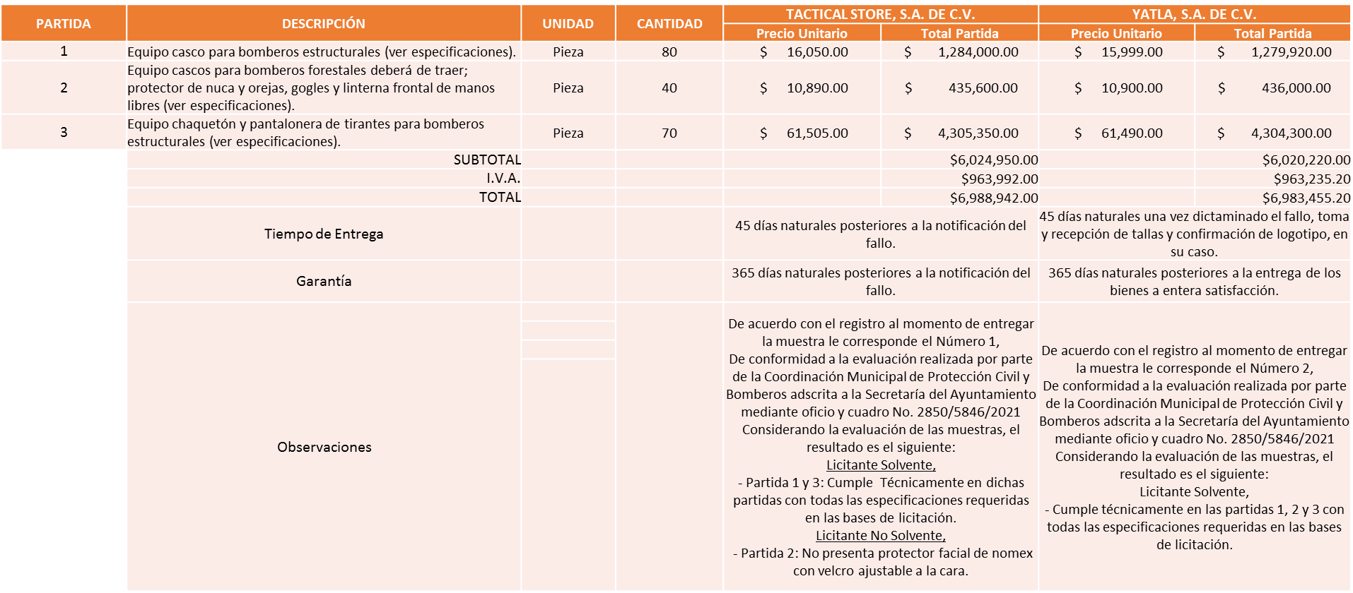

Responsable de la evaluación de las proposiciones:

Nombre | Cargo
Arq. Rubén Flores García | Director de Logística
Cmte. Sergio Ramírez López | Coordinador de la Unidad Municipal de Protección Civil y Bomberos

Mediante oficio de análisis técnico número 2850/5846/2021

De conformidad con los criterios establecidos en bases, al ofertar en mejores condiciones se pone a consideración por parte del área requirente la adjudicación a favor de:

TACTICAL STORE, S.A. DE C.V., por un monto total de $ 6,483,646.00 pesos.
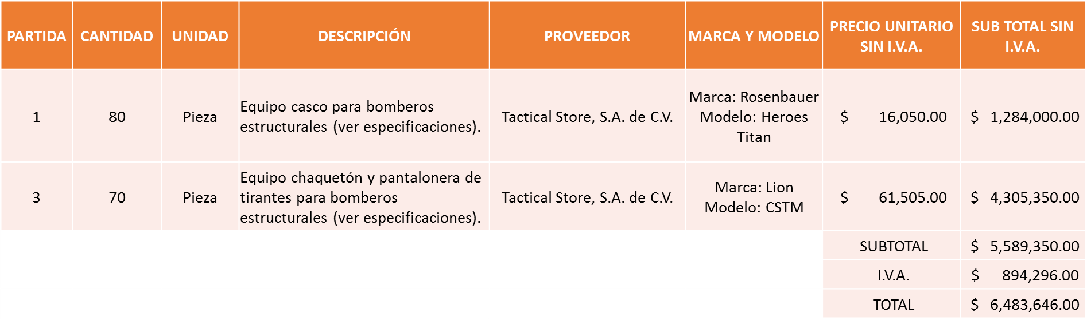

YATLA, S.A. DE C.V., por un monto total de $ 505,760.00 pesos.
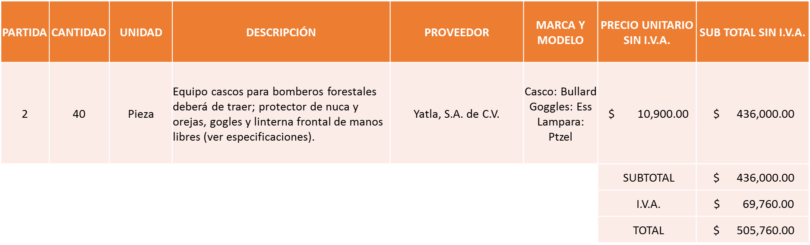

Nota: Dos licitantes cumplen con los requerimientos técnicos, económicos, y con la presentación de las muestras, por lo que se hace del conocimiento, que existe empate técnico en las partidas 1 y 3 por parte de los licitantes Tactical Store, S.A. de C.V., y Yatla S.A. de C.V. por tal motivo de conformidad con el Artículo 81, fracción I, del Reglamento de Compras Enajenaciones y Contratación de Servicios del Municipio de Zapopan, Jalisco, utilizando el criterio de estratificación al demostrar ser Micro empresa, Municipal y autorizando la aportación al Fondo Impulso Jalisco, se sugiere dictaminar el fallo en las partidas 1 y 3 a TACTICAL STORE S.A. de C.V., de igual manera la adjudicación de la partida número 2 al único licitante solvente de esa partida, es decir YATLA S.A. de C.V.

La convocante tendrá 10 días hábiles para emitir la orden de compra / pedido posterior a la emisión del fallo.

El proveedor adjudicado tendrá 5 días hábiles después de la notificación vía correo electrónico por parte de la convocante (por el personal autorizado para este fin) para la recepción firma y entrega de la orden de compra/pedido, previa entrega de garantía correspondiente.

Si el interesado no firma el contrato por causas imputables al mismo, la convocante podrá sin necesidad de un nuevo procedimiento, adjudicar el contrato al licitante que haya obtenido el segundo lugar, siempre que la diferencia en precio con respecto a la proposición inicialmente adjudicada no sea superior a un margen del diez por ciento.

El contrato deberá ser firmado por el representante legal que figure en el acta constitutiva de la empresa o en su defecto cualquier persona que cuente con poder notarial correspondiente.

El área requirente será la responsable de elaborar los trámites administrativos correspondientes para solicitar la elaboración del contrato así como el seguimiento del trámite de pago correspondiente.

Todo esto con fundamento en lo dispuesto por los artículos 107, 108, 113, 119 y demás relativos del Reglamento de Compras, Enajenaciones y Contratación de Servicios del Municipio de Zapopan, Jalisco.

El Lic. Edmundo Antonio Amutio Villa, representante suplente del Presidente del Comité de Adquisiciones, solicita a los Integrantes del Comité de Adquisiciones el uso de la voz, al C. José Luis Mendoza Trujillo, adscrito a la Coordinación Municipal de Protección Civil y Bomberos.

Aprobado por unanimidad de votos por parte de los integrantes del Comité presentes.

El C. José Luis Mendoza Trujillo, adscrito a la Coordinación Municipal de Protección Civil y Bomberos., dio contestación a las observaciones realizadas por los Integrantes del Comité de Adquisiciones.

El Lic. Edmundo Antonio Amutio Villa, representante suplente del Presidente del Comité de Adquisiciones, comenta de conformidad con el artículo 24, fracción VII del Reglamento de Compras, Enajenaciones y Contratación de Servicios del Municipio de Zapopan, Jalisco, se somete a su resolución para su aprobación de fallo por parte de los integrantes del Comité de Adquisiciones a favor de los proveedores Tactical Store, S.A. de C.V. y Yatla, S.A. de C.V., los que estén por la afirmativa, sírvanse manifestarlo levantando su mano.

Aprobado por unanimidad de votos por parte de los integrantes del Comité presentes.

Número de Cuadro: 03.14.2021
Licitación Pública Nacional con Participación del Comité: 202100994 Ronda 2
Área Requirente: Dirección de Procesos Ciudadanos y Evaluación y Seguimiento adscrita a Jefatura de Gabinete.
Objeto de licitación: Servicios Profesionales (Sin ISR) Programa Anual de Evaluación (PAE) 2021

Se pone a la vista el expediente de donde se desprende lo siguiente:

Proveedores que cotizan:
- Hm Gobierno, S.C.
- Jad Servicios Integrales, S.A. de C.V.
- Código PI Consultoría y Servicios, S.A. de C.V.
- Insoc Asesores & Consultores, S.C.
- Lambda Consultoría y Construcción, S.A. de C.V.
Los licitantes cuyas proposiciones fueron desechadas:

Licitante | Motivo
Hm Gobierno, S.C. | Licitante No Solvente,  De conformidad a la evaluación realizada por la Dirección de Procesos Ciudadanos y Evaluación y Seguimiento adscrita a la Jefatura de Gabinete mediante oficio DPCEYS/CGAIG/2021/037,  En su propuesta, la empresa no presenta, la Opinión del Cumplimiento de sus obligaciones en materia de Seguridad Social, con fecha no mayor a 10 días naturales a la fecha de registro de las propuesta técnica y económica, para demostrar estar al corriente de las obligaciones ante el Instituto Mexicano del Seguro Social, ya que no está registrado ante el Instituto señalado, de conformidad con el resultado de la consulta realizada por la empresa al módulo de opinión de cumplimiento de obligaciones en materia de seguridad social, de fecha 5 de Julio del año 2021, y presentada a la Dirección de Adquisiciones en su propuesta, cuya consulta quedo registrada bajo el número de folio del registro de las propuestas de numero 000072, dicho formato de consulta de la opinión de cumplimiento emitido por el Instituto Mexicano del Seguro Social, señala en su consulta que; “NO SE LOCALIZO NINGUN REGISTRO PATRONAL ASOCIADO A SU RFC, POR LO QUE NO SE PUEDE EMITIR OPINION DE CUMPLIMIENTO”, es decir, el Instituto Mexicano del Seguro Social, dado su falta de registro no pudo emitir la opinión de cumplimiento, Incumpliendo con ello lo solicitado en los requisitos para la contratación, punto VI, en la página 14, de las bases de licitación, mismo que textualmente señala;  “VI.- Estar al corriente de las obligaciones ante el Instituto Mexicano del Seguro Social, para acreditarlo deberá presentar la Opinión del Cumplimiento de sus obligaciones en materia de Seguridad Social, con fecha no mayor a 10 días naturales a la fecha de registro de las propuesta técnica y económica;  En la propuesta de trabajo ejecutiva presentada por la empresa, y solicitada específicamente en los requisitos para la contratación, punto VI, (XII) en la página 15, inciso b), de las bases de licitación, la empresa Consultora no señala el nombre de alguna metodología a utilizar en las evaluaciones a desarrollar, por lo anterior, la empresa no cumple con el requisito solicitado, ya que no señala que metodología utilizaría en caso de ser asignado con el contrato respectivo, ya que;  En las dos evaluaciones a desarrollar de Consistencia y Resultados, solo cita, que se evaluara conforme a los términos de referencia que propone el Consejo Nacional de Evaluación de la Política de Desarrollo Social (CONEVAL), cabe destacar, que dichos términos de referencia, solo sirven para orientar a los Gobiernos sobre los aspectos técnicos que podrán solicitar y señalar como requisitos para las licitaciones que llegaran a celebrar en materia de evaluación de programas.  Con respecto a las tres evaluaciones de diseño no señala ningún tipo de metodología a utilizar, para desarrollar las evaluaciones de Diseño, solo señala que realizara las evaluaciones mediante un análisis de gabinete con base en las fuentes de información que provea la dependencia evaluada.  Así mismo, la empresa en su propuesta de trabajo ejecutiva, no contempla la integración de los informes preliminares en extensos que deben incluir los anexos del Consejo Nacional de Armonización Contable (CONAC), para la difusión de los resultados de las evaluaciones.  Incumpliendo con ello lo solicitado en los requisitos para la contratación, punto VI, (XII) en la página 15, inciso b), de las bases de licitación, mismo que textualmente señala;  VI. (XII) Presentar una propuesta de trabajo ejecutiva, que contenga, entre otros, los siguientes aspectos:  a)….  b) La metodología que se aplicará, la estructura temática del documento o informe a elaborar.
Jad Servicios Integrales, S.A. de C.V. | Licitante No Solvente,  De conformidad a la evaluación realizada por la Dirección de Procesos Ciudadanos y Evaluación y Seguimiento adscrita a la Jefatura de Gabinete mediante oficio DPCEYS/CGAIG/2021/037,  La empresa en su propuesta de trabajo ejecutiva presentada para el concurso y solicitada específicamente en los requisitos para la contratación, punto VI, (XII) en la página 15, inciso b), de las bases de licitación, la empresa no cumple con el requisito solicitado, ya que no señala que metodología utilizaría en caso de ser asignado con el contrato respectivo, ya que;  En las dos evaluaciones a desarrollar de Consistencia y Resultados, no señala que metodología utilizara, para desarrollar las evaluaciones, ya que solo cita que; “las evaluaciones se realizaran mediante un análisis de gabinete con base en la información proporcionada por la dependencia o entidad responsable del programa, así como información adicional que la institución evaluadora considere necesaria (sic), sin señalar que metodología aplicara para llevar a cabo las evaluaciones señaladas.  Con respecto a las tres evaluaciones de diseño al igual que en el caso anterior, no señala que metodología utilizara para desarrollar las evaluaciones de Diseño, ya que solo cita que; “las evaluaciones se realizaran mediante un análisis de gabinete con base en la información proporcionada por la dependencia o entidad responsable del programa, así como información adicional que la institución evaluadora considere necesaria (sic), sin señalar que metodología aplicaría para llevar a cabo las evaluaciones en caso de que la empresa resultara asignada con el contrato.  Así mismo, la empresa en su propuesta de trabajo ejecutiva, no contempla la integración de los informes preliminares en extensos, que deben incluir los anexos del Consejo Nacional de Armonización Contable (CONAC), para la difusión de los resultados de las evaluaciones.  Incumpliendo por todo ello, con lo solicitado en los requisitos para la contratación, punto VI, (XII) en la página 15, inciso b), de las bases de licitación, mismo que textualmente señala;  VI. (XII) Presentar una propuesta de trabajo ejecutiva, que contenga, entre otros, los siguientes aspectos:  a)….  b) La metodología que se aplicará, la estructura temática del documento o informe a elaborar,…
Código PI Consultoría y Servicios, S.A. de C.V. | Licitante No Solvente,  De conformidad a la evaluación realizada por la Dirección de Procesos Ciudadanos y Evaluación y Seguimiento adscrita a la Jefatura de Gabinete mediante oficio DPCEYS/CGAIG/2021/037,  Con respecto a la propuesta de trabajo ejecutiva, presentada por la empresa, CODIGO PI, COSULTORIA Y SERVICIOS, S.A. DE C.V. para el cumplimiento del requisito para la contratación, establecido en el punto VI, (XII) en la página 15, de las bases de licitación, esta empresa menciona en su propuesta de trabajo ejecutiva, que utilizara la metodología Consejo Nacional de Evaluación de la Política de Desarrollo Social (CONEVAL), no obstante lo anterior, su propuesta de trabajo no establece un proceso determinado que valore de manera sistemática y objetiva la pertinencia, el rendimiento y el éxito de los 5 programas a evaluar, ni menciona en su propuesta de trabajo ejecutiva la utilización de los informes preliminares en extensos, que deben incluir los anexos del Consejo Nacional de Armonización Contable (CONAC), para la difusión de los resultados de las evaluaciones.  Cabe señalar que por parte de la revisión del área Convocante (Dirección de Adquisiciones) se detectó que el licitante presentó de manera incompleta el Anexo 4 (Acreditación Legal) debido a que falta información de su personalidad jurídica tal como se menciona en el formato, así mismo no tiene nombre y firma del licitante o representante legal, mismo que también se menciona en el formato, página 5 y 19 de las bases de licitación.
Lambda Consultoría y Construcción, S.A. de C.V. | Licitante No Solvente,  De conformidad a la evaluación realizada por la Dirección de Procesos Ciudadanos y Evaluación y Seguimiento adscrita a la Jefatura de Gabinete mediante oficio DPCEYS/CGAIG/2021/037,  La empresa en su propuesta, no presenta mínimo dos contratos de prestación de servicios dentro de los dos últimos ejercicios fiscales, a la prestación de la propuesta para acreditar experiencia en proyectos de consultoría, servicios y/o evaluaciones en México o en el extranjero, Incumpliendo con ello lo solicitado en los requisitos para la contratación, punto VII, en la página 14, de las bases de licitación, mismo que textualmente señala;  VI.- La empresa Consultora (licitantes interesados) deberán acreditar experiencia en proyectos de consultoría, servicios y/o evaluaciones en México o en el extranjero, mediante mínimo dos contratos de prestación de servicios dentro de los dos últimos ejercicios fiscales, a la prestación de la propuesta;  La empresa en su propuesta no presenta mínimo dos contratos de prestación de servicios relacionados a la prestación del servicio requerido, en los ejercicios fiscales 2019 y 2020, para acreditar su experiencia en el tipo de evaluación de fondos y programas gubernamentales, Incumpliendo con ello lo solicitado en los requisitos para la contratación, punto X, en la página 15, de las bases de licitación, mismo que textualmente señala;  X.- Acreditar experiencia de la empresa licitante, en el tipo de evaluación de fondos y programas gubernamentales en México o en el extranjero, mediante mínimo dos contratos de prestación de servicios relacionados a la prestación del servicio requerido en los ejercicios fiscales 2019 y 2020.  En su propuesta, la empresa no presenta, La manifestación por escrito bajo protesta de decir verdad de que los productos a entregar estarán concluidos a más tardar el 31 de Agosto del año 2021, Incumpliendo con ello lo solicitado en los requisitos para la contratación, punto XI, en la página 15, de las bases de licitación, mismo que textualmente señala;  XI.- La manifestación por escrito bajo protesta de decir verdad de que los productos a entregar estarán concluidos a más tardar el 31 de Agosto del año 2021, con independencia de los plazos de entrega y de la fecha de contratación y además de que se tiene conocimiento de las características y operación del programa objeto de evaluación, o bien de fondos y programas similares; y  En su propuesta, la empresa no presenta copia de contratos celebrados para acreditar la experiencia de sus evaluadores en el servicio a contratar, incumpliendo con el requisito establecido en los requisitos para la contratación, punto XII, (VI) inciso c), pagina 15, de las bases de licitación, mismo que textualmente señala;  VI. Presentar una propuesta de trabajo ejecutiva, que contenga, entre otros, los siguientes aspectos:  c). La currícula y contratos de los evaluadores que intervendrán, para acreditar su experiencia en el servicio a contratar, y;  La empresa en su propuesta de trabajo ejecutiva señala que la entrega de los productos la realizara en; “18 SEMANAS COMO MÁXIMO, CONTABILIZADAS APROXIMADAMENTE PARA CUMPLIRSE EN LOS PRIMEROS DÍAS DEL MES DE OCTUBRE”(SIC), por lo que la fecha ofertada por la empresa para realizar la entrega de productos se encuentra fuera del termino solicitado en las bases, ya que se solicitó en las bases de licitación, que los productos deberán de ser entregados a más tardar el 31 de Agosto del 2021, de conformidad con el requisito establecido en el punto XI, en la página 15, de las bases de licitación.  En la propuesta de trabajo ejecutiva presentada por la empresa, y solicitada específicamente en los requisitos para la contratación, punto VI, (XII) en la página 15, inciso b), de las bases de licitación, la empresa Consultora aunque señala que; “Las evaluaciones contaran con la estructura (índice) descrita en los términos de referencia del CONEVAL para cada tipo”(sic), no señala si la metodología que utilizara, es la metodología aprobada por el CONEVAL, por lo anterior, la empresa no cumple con el requisito solicitado, ya que no señala que metodología utilizaría en caso de ser asignado con el contrato respectivo.  Así mismo, la empresa en su propuesta de trabajo ejecutiva, no contempla la integración de los informes preliminares en extensos, que deben incluir los anexos del Consejo Nacional de Armonización Contable (CONAC), para la difusión de los resultados de las evaluaciones.  Incumpliendo con ello lo solicitado en los requisitos para la contratación, punto VI, (XII) en la página 15, inciso b), de las bases de licitación, mismo que textualmente señala;  VI. (XII) Presentar una propuesta de trabajo ejecutiva, que contenga, entre otros, los siguientes aspectos:  a)….  b) La metodología que se aplicará, la estructura temática del documento o informe a elaborar,…  Cabe señalar que por parte de la recisión realizada por el área Convocante (Dirección de Adquisiciones) se detectó que el giro comercial que presentó en su constancia de situación fiscal, no guardan relación con el objeto de esta licitación, según lo establecido en el punto 5 de la página 4 de las presentes bases de licitación.

Los licitantes cuyas proposiciones resultaron solventes son los que se muestran en el siguiente cuadro:

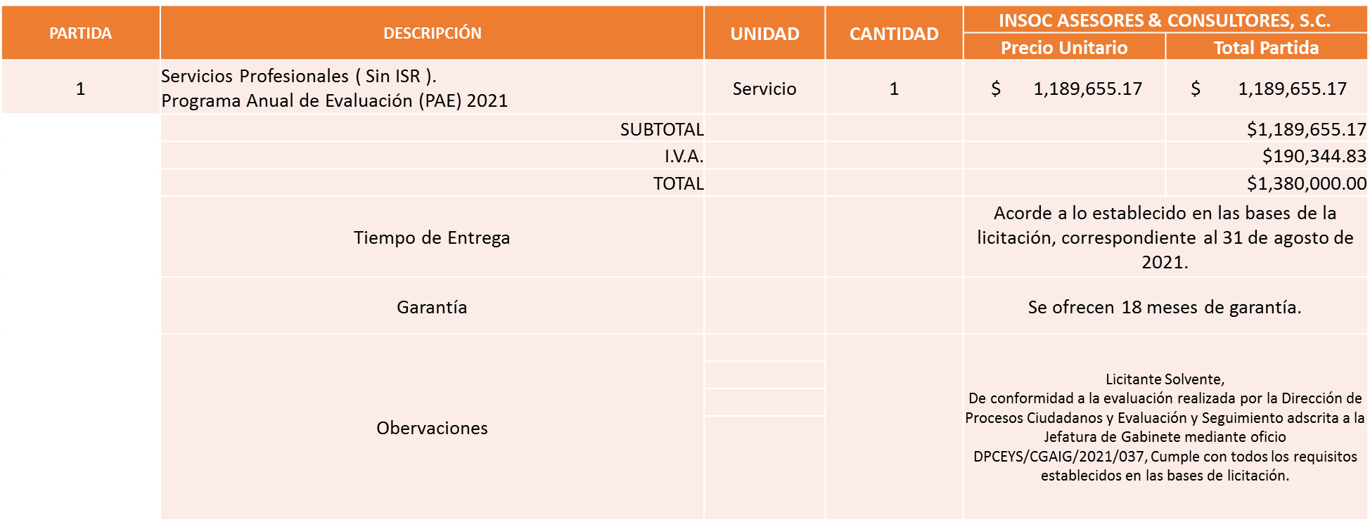

Responsable de la evaluación de las proposiciones:

Nombre | Cargo
Mtra. Magalli Pérez Lomelí | Directora de Procesos Ciudadanos y Evaluación y Seguimiento.

Mediante oficio de análisis técnico número DPCEYS/CGAIG/2021/037

De conformidad con los criterios establecidos en bases, al ofertar en mejores condiciones se pone a consideración por parte del área requirente la adjudicación a favor de:

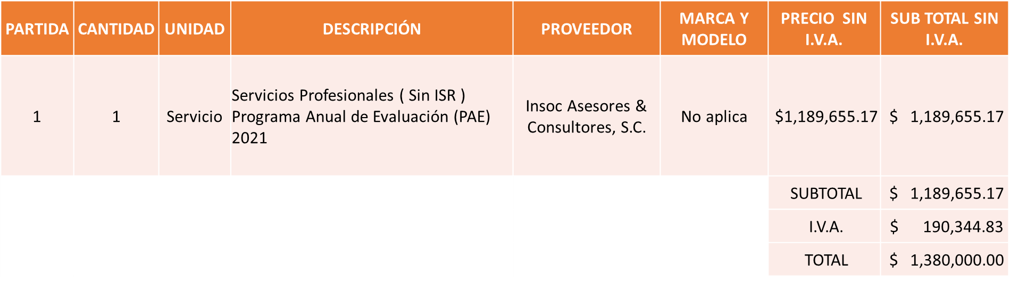

Nota: De conformidad a la evaluación mediante oficio DPCEYS/CGAIG/2021/037 emitido por parte de la Dirección de Procesos Ciudadanos y Evaluación y Seguimiento adscrita a la Jefatura de Gabinete, mismo que refiere de las 5 propuestas presentadas, 1 cumple con los requerimientos técnicos, económicos y el cumplimiento de los puntos adicionales solicitados en las bases, por lo que se sugiere dictaminar el fallo a favor del único licitante solvente, es decir: INSOC, ASESORES & CONSULTORES, S. C.

Cabe señalar que la empresa en su propuesta ofrece adicionalmente como servicios complementarios sin costo a favor del Municipio de Zapopan, 1.- Generar una guía de buenas prácticas de monitoreo y evaluación que permita a las dependencias involucradas contar con un documento de consulta referente futuro diseño de programas, monitoreo y evaluaciones, 2.- Asesoría para dar seguimiento al proceso que deberán observar las dependencias y entidades involucradas, con el fin de contribuir a mejorar el desempeño de los fondos y programas municipales y federales evaluados, 3.- Una garantía por cualquier defecto en sus entregables de 18 meses a partir de la recepción de los productos.

La convocante tendrá 10 días hábiles para emitir la orden de compra / pedido posterior a la emisión del fallo.

El proveedor adjudicado tendrá 5 días hábiles después de la notificación vía correo electrónico por parte de la convocante (por el personal autorizado para este fin) para la recepción firma y entrega de la orden de compra/pedido, previa entrega de garantía correspondiente.

Si el interesado no firma el contrato por causas imputables al mismo, la convocante podrá sin necesidad de un nuevo procedimiento, adjudicar el contrato al licitante que haya obtenido el segundo lugar, siempre que la diferencia en precio con respecto a la proposición inicialmente adjudicada no sea superior a un margen del diez por ciento.

El contrato deberá ser firmado por el representante legal que figure en el acta constitutiva de la empresa o en su defecto cualquier persona que cuente con poder notarial correspondiente.

El área requirente será la responsable de elaborar los trámites administrativos correspondientes para solicitar la elaboración del contrato así como el seguimiento del trámite de pago correspondiente.

Todo esto con fundamento en lo dispuesto por los artículos 107, 108, 113, 119 y demás relativos del Reglamento de Compras, Enajenaciones y Contratación de Servicios del Municipio de Zapopan, Jalisco.

El Lic. Edmundo Antonio Amutio Villa, representante suplente del Presidente del Comité de Adquisiciones, comenta de conformidad con el artículo 24, fracción VII del Reglamento de Compras, Enajenaciones y Contratación de Servicios del Municipio de Zapopan, Jalisco, se somete a su resolución para su aprobación de fallo por parte de los integrantes del Comité de Adquisiciones a favor del proveedor Insoc Asesores & Consultores, S.C., los que estén por la afirmativa, sírvanse manifestarlo levantando su mano.

Aprobado por unanimidad de votos por parte de los integrantes del Comité presentes.

Punto 2. Presentación de ser el caso e informe de adjudicaciones directas y,

Inciso A. De acuerdo a lo establecido en el Reglamento de Compras, Enajenaciones y Contratación de Servicios del Municipio de Zapopan Jalisco, Artículo 99, Fracción I, se solicita la dictaminación y autorización de las adjudicaciones directas.

NÚMERO | No. DE OFICIO DE LA DEPENDENCIA | REQUISICIÓN | AREA REQUIRENTE | MONTO TOTAL CON I.V.A. | PROVEEDOR | MOTIVO | VOTACIÓN PRESIDENTE
A1 Fracción I | 1690/2021/0411 | 202101256 | Dirección de Pavimentos adscrita a la Coordinación General de Servicios Municipales | $701,028.01 | Construmac S.A.P.I. de C.V. | Reparación y mantenimientos preventivos de los equipos fresadora número económico A0698 y Entendedora número económico A0699,los equipos son indispensables para realizar las actividades dentro del programa de mantenimiento superficial, el cual consiste en retirar la capa asfáltica dañada y extender una nueva capa de asfalto para mejorarlas vialidades del Municipio; estas reparaciones ya han sido realizadas por el proveedor antes mencionado debido a que el único oferente y cuentan con el personal calificado por la marca del equipo y finalmente para no afectar a la población con vialidades cerradas al dejar inconclusos los proyectos de pavimentos por maquinas descompuestas. | Solicito su autorización del punto A1, los que estén por la afirmativa sírvanse manifestándolo levantando su mano. Aprobado por Unanimidad de votos
A2 Fracción I | CG/13312/2021 | 202101245 | Comisaría General de Seguridad Publica | $90,419.68 | Computer Forms S.A. de C.V. | Impresión de credencial portación de arma, selección tinta especial papel seguridad acabado laser, requeridas por el Li. Aníbal Gutiérrez Sicarios, Coordinador de Control de Armamento y equipo operativo de la Secretaria de Seguridad del Estado, para la entrega a los elementos que se encuentran reglamentados en la Licencia Oficial Colectiva No. 14, cabe señalar que el proveedor designado por parte de la Secretaria de Seguridad del Gobierno del Estado de Jalisco, mediante el oficio SSE/CAEO/0442/2021, con fecha 24 de mayo de 2021, cuenta con el licenciamiento otorgado por la Secretaria. | Solicito su autorización del punto A2, los que estén por la afirmativa sírvanse manifestándolo levantando su mano. Aprobado por Unanimidad de votos
A3 Fracción I | 2850/5565/2021 | 202101019 | Coordinación Municipal de Protección Civil y Bomberos adscrita a la Secretaria del Ayuntamiento | $67,703.61 | Autobuses Especializados S.A. de C.V. | Mantenimientos preventivos de extracción marca Holmatro, y sus componentes, el proveedor es el único distribuidor del equipo y sus componentes (fuentes de poder, separadores, mangueras, carretes, cortadores, RAM y GCT-EVO) conjunto que comúnmente es conocido como Quijadas de la vida, utilizadas en las unidades de rescate urbano en servicios de personas prensadas en autos por accidentes, cabe mencionar que dicho servicio se realizara con la finalidad de garantizar el funcionamiento del equipo. | Solicito su autorización del punto A3, los que estén por la afirmativa sírvanse manifestándolo levantando su mano. Aprobado por Unanimidad de votos
A4 Fracción I | 2850/5564/2021 | 202101018 | Coordinación Municipal de Protección Civil y Bomberos adscrita a la Secretaria del Ayuntamiento | $219,483.60 | Autobuses Especializados S.A. de C.V. | Reparación y mantenimientos preventivos de compresor Liberty Marca Scott, el proveedor es el distribuidor único del compresor tipo Liberty, marca Scott, para el llenado de cilindros los cuales son utilizados en los equipos de respiración autónoma y en consecuencia de su mantenimiento, dichos servicios se realiza con la finalidad de garantizar un correcto funcionamiento. | Solicito su autorización del punto A4, los que estén por la afirmativa sírvanse manifestándolo levantando su mano. Aprobado por Unanimidad de votos
A5 Fracción I | C.G./12931/2021 | 202101239 | Comisaría General de Seguridad Publica | $21,700.65 | Seguros Banorte S.A. de C.V. Grupo Financiero Banorte | Seguro de Gastos Médicos Mayores, renovación de póliza del Comisario pago trimestral correspondiente a los meses de julio a septiembre del 2021, el seguro está activo desde el año 2016 con número 0022792, dicho servicio es con la finalidad de proteger al Comisario contra enfermedades y accidentes derivado del alto riesgo que representa el desempeño de sus funciones , es importe que se cuente con una póliza la cual reconozca la antigüedad del beneficiario en caso de surgir algún imprevisto como un accidente o enfermedad según sea el caso. | Solicito su autorización del punto A5, los que estén por la afirmativa sírvanse manifestándolo levantando su mano. Aprobado por Unanimidad de votos
El Lic. Edmundo Antonio Amutio Villa, representante suplente del Presidente del Comité de Adquisiciones, solicita a los Integrantes del Comité de Adquisiciones el uso de la voz, a Marco A. Morales González, adscrito a la Coordinación General de Seguridad Publica.

Aprobado por unanimidad de votos por parte de los integrantes del Comité presentes.

Marco A. Morales González, adscrito a la Coordinación General de Seguridad Publica, dio contestación a las observaciones realizadas al Punto A2 por los Integrantes del Comité de Adquisiciones.

Los asuntos varios del cuadro, pertenece al inciso A, de la agenda de trabajo y fue aprobado de conformidad con el artículo 99 fracción I, del Reglamento de Compras, Enajenaciones y Contratación de Servicios del Municipio de Zapopan, Jalisco, por Unanimidad de votos por parte de los integrantes del Comité de Adquisiciones.

Inciso B. De acuerdo a lo establecido en el Reglamento de Compras, Enajenaciones y Contratación de Servicios del Municipio de Zapopan Jalisco, Artículo 99, Fracción IV y el Artículo 100, fracción I, se rinde informe.

Número | REQUISICIÓN | AREA REQUIRENTE | MONTO TOTAL CON IVA | PROVEEDOR | MOTIVO
B1 Fracción IV | 202101176 | Dirección de Conservación de Inmuebles adscrita a la Coordinación General de Administración e Innovación Gubernamental | $147,965.49 | Proyectos e Insumos Industriales Jelp S.A. de C.V. | Mejoramiento a instalaciones complemento de adecuaciones al inmueble denominado INFOBOX, ubicado en boulevard Panamericano, en la Colonia Tepeyac, siendo necesarios se llevaran a cabo los trabajos de mantenimiento mayores por lo que sus acabados y componentes se encontraron deteriorados y en malas condiciones por el uso continuo, la realización de dichas actividades fue necesaria para estar en posibilidad de concluir los trabajos contratados y evitar una intervención futura en el inmueble, se tomó la determinación de solicitar los servicios de este proveedor para conservar las garantías, asegurar que los términos cuenten con las mismas características de los ya instalados y por ofertar el precio más bajo en el estudio de mercado realizado.
B2 Fracción IV | 202101175 | Dirección de Conservación de Inmuebles adscrita a la Coordinación General de Administración e Innovación Gubernamental | $327,413.41 | Proyectos e Insumos Industriales Jelp S.A. de C.V. | Mejoramiento a instalaciones complemento de adecuaciones en el mirador del Mercado Lázaro Cárdenas, los trabajos a realizarse surgen en parte de una revisión realizada por el Instituto Nacional de Antropología e Historia (INAH) de la cual se deriva el requerimiento que consiste en que los trabajos de Mirador, se integren a la imagen arquitectónica del mercado y no representen demerito, ni alteración negativa para el entorno y contexto urbano, histórico y ambiental.
B3 Fracción IV | 202101052 | Dirección de Conservación de Inmuebles adscrita a la Coordinación General de Administración e Innovación Gubernamental | $186,807.62 | Multigas S.A. de C.V. | Servicio de gas L.P. a tanques estacionarios en Presidencia, Cementerios, Juzgados, Bomberos, Aseo Público, Agua Potable, Seguridad Pública, Rastro, Zoológico, Sanidad Animal, Mantenimiento Urbano y Pavimentos, así como vehículos oficiales, pendientes de pago del año 2020 hasta el 9 de marzo de 2021, esto debido a que la licitación no fue posible adjudicarla en los primeros meses del año ya que se declaró desierta en dos aperturas.se solicitaron los servicios a este proveedor por ofertar los precios más convenientes en el estudio de mercado, cabe mencionar que el precio varía de acuerdo a los ajustes del mercado.

Los asuntos varios de este cuadro pertenecen al inciso B, fueron informados a los integrantes del Comité de Adquisiciones presentes, de conformidad con el artículo 100 fracción I, del Reglamento de Compras, Enajenaciones y Contratación de Servicios del Municipio de Zapopan, Jalisco.

Inciso C. Ampliaciones de acuerdo al Artículo 115, del Reglamento de Compras, Enajenaciones y Contratación de Servicios del Municipio de Zapopan Jalisco, para su aprobación.

Numero | No. DE OFICIO DE LA DEPENDENCIA | REQUISICIÓN | AREA REQUIRENTE | MONTO TOTAL CON I.V.A. | PROVEEDOR | MOTIVO | VOTACIÓN PRESIDENTE
C1 | 4002000000/2021/0837 | 202101292 | Dirección de Innovación Gubernamental adscrita a la Coordinación de Administración e Innovación Gubernamental | $992,341.72 | Compucad S.A. de C.V. | Ampliación del equipo de cómputo, del 20% de cada partida de la requisición 202100551, de la orden de compra 202100555, debido a la necesidad de los equipos de cómputo ha incrementado en las diferentes dependencias principalmente en las que brindan atención a los ciudadanos, asimismo la adquisición de estos equipos permitirá disminuir la tasa de obsolencia y brindar a los servidores públicos las herramientas requeridos para realizar sus funciones. | Solicito su autorización del punto C1, los que estén por la afirmativa sírvanse manifestándolo levantando su mano. Aprobado por Unanimidad de votos
C2 | 1200/2021/0270 | 202101234 | Dirección de Programas Sociales Municipales adscrita a la Coordinación de General de Desarrollo Económico y Combate a la Desigualdad | $2,248,608.96 | Tlaquepaque Escolar S.A. de C.V. | Ampliación del 13.13 % de paquetes de mochila con útiles escolares para secundaria, de la requisición 202100398 y orden de compra 202100380, relativo a los kits escolares de ¡Zapopan Presente!, para la entrega del ciclo escolar y la implementación de la segunda etapa del programa en la cual se entregan los materiales a los alumnos y alumnas de primer y nuevo ingreso en los planteles, de acuerdo a los datos proporcionados por la Secretaria de Educación Jalisco y a los históricos de Zapopan Presente, se calcula que durante la siguiente etapa se atenderán a más de 47,000 alumnos. | Solicito su autorización del punto C2, los que estén por la afirmativa sírvanse manifestándolo levantando su mano. Aprobado por Unanimidad de votos
C3 | 1200/2021/0270 | 202101296 | Dirección de Programas Sociales Municipales adscrita a la Coordinación de General de Desarrollo Económico y Combate a la Desigualdad | $1,380,738.14 | Industrias JE S.A. de C.V. | Ampliación del 9.81% de tenis escolares de la talla 14 a la 21 para niño, de la requisición 202100266 y orden de compra 202100324 relativo a los kits escolares de ¡Zapopan Presente!, para la entrega del ciclo escolar y la implementación de la segunda etapa del programa en la cual se entregan los materiales a los alumnos y alumnas de primer y nuevo ingreso en los planteles, de acuerdo a los datos proporcionados por la Secretaria de Educación Jalisco y a los históricos de Zapopan Presente, se calcula que durante la siguiente etapa se atenderán a más de 47,000 alumnos. | Solicito su autorización del punto C3, los que estén por la afirmativa sírvanse manifestándolo levantando su mano. Aprobado por Unanimidad de votos
C4 | 1200/2021/0270 | 202101297 | Dirección de Programas Sociales Municipales adscrita a la Coordinación de General de Desarrollo Económico y Combate a la Desigualdad | $2,715,857.25 | Calzado Arifree S.A. de C.V. | Ampliación del 18.88 % de tenis escolares de la talla 22 a la 29 para niña, de la requisición 202100266 y orden de compra 202100325, relativo a los kits escolares de ¡Zapopan Presente!, para la entrega del ciclo escolar y la implementación de la segunda etapa del programa en la cual se entregan los materiales a los alumnos y alumnas de primer y nuevo ingreso en los planteles, de acuerdo a los datos proporcionados por la Secretaria de Educación Jalisco y a los históricos de Zapopan Presente, se calcula que durante la siguiente etapa se atenderán a más de 47,000 alumnos. | Solicito su autorización del punto C4, los que estén por la afirmativa sírvanse manifestándolo levantando su mano. Aprobado por Unanimidad de votos
C5 | 1200/2021/0270 | 202101298 | Dirección de Programas Sociales Municipales adscrita a la Coordinación de General de Desarrollo Económico y Combate a la Desigualdad | $2,561,059.02 | Freman Shoes S.A.P.I. de C.V. | Ampliación del 18.49 % de tenis escolares de la talla 22 a la 30 para niño, de la requisición 202100266 y orden de compra 202100326, relativo a los kits escolares de ¡Zapopan Presente!, para la entrega del ciclo escolar y la implementación de la segunda etapa del programa en la cual se entregan los materiales a los alumnos y alumnas de primer y nuevo ingreso en los planteles, de acuerdo a los datos proporcionados por la Secretaria de Educación Jalisco y a los históricos de Zapopan Presente, se calcula que durante la siguiente etapa se atenderán a más de 47,000 alumnos. | Solicito su autorización del punto C5, los que estén por la afirmativa sírvanse manifestándolo levantando su mano. Aprobado por Unanimidad de votos
C6 | 1200/2021/0270 | 202101324 | Dirección de Programas Sociales Municipales adscrita a la Coordinación de General de Desarrollo Económico y Combate a la Desigualdad | $1,584,125.00 | Promo Pape de Occidente S.A. de C.V. | Ampliación del 5.05 % de pants incluye pantalón y chamarra, de la requisición 202100265 y orden de compra 202100499, relativo a los kits escolares de ¡Zapopan Presente!, para la entrega del ciclo escolar y la implementación de la segunda etapa del programa en la cual se entregan los materiales a los alumnos y alumnas de primer y nuevo ingreso en los planteles, de acuerdo a los datos proporcionados por la Secretaria de Educación Jalisco y a los históricos de Zapopan Presente, se calcula que durante la siguiente etapa se atenderán a más de 47,000 alumnos. | Solicito su autorización del punto C6, los que estén por la afirmativa sírvanse manifestándolo levantando su mano. Aprobado por Unanimidad de votos

El Lic. Edmundo Antonio Amutio Villa, representante suplente del Presidente del Comité de Adquisiciones, solicita a los Integrantes del Comité de Adquisiciones el uso de la voz, a la C. Karla Guillermina Segura Juárez, adscrita a la Dirección de Programas Sociales.

Aprobado por unanimidad de votos por parte de los integrantes del Comité presentes.

La C. Karla Guillermina Segura Juárez, adscrita a la Dirección de Programas Sociales, dio contestación a las observaciones realizadas al Punto C5 por los Integrantes del Comité de Adquisiciones.

Los asuntos varios de este cuadro pertenecen al inciso C, fueron aprobados por los integrantes del Comité de Adquisiciones presentes, de conformidad con el Artículo 115, del Reglamento de Compras, Enajenaciones y Contratación de Servicios del Municipio de Zapopan, Jalisco.

3. Presentación de Bases para su revisión y aprobación.

Bases de la requisición 202101190 de la Dirección de Innovación Gubernamental adscrita a la Coordinación General de Administración e Innovación Gubernamental, donde solicitan mantener la continuidad de la red de telecomunicaciones y aumentar los servicios de red inalámbrica en las dependencias que se encuentran en el centro integral de servicios Zapopan (CISZ), Unidad Basílica, Palacio Municipal y la Comisaria de Seguridad Publica.

El Lic. Edmundo Antonio Amutio Villa, representante suplente del Presidente del Comité de Adquisiciones, comenta de conformidad con el artículo 24, fracción XII del Reglamento de Compras, Enajenaciones y Contratación de Servicios del Municipio de Zapopan, Jalisco, se somete a su consideración para proponer y aprobar las bases de la requisición 202101190 con las cuales habrá de convocarse a licitación pública, los que estén por la afirmativa, sírvanse manifestarlo levantando la mano.

Aprobado por unanimidad de votos por parte de los integrantes del Comité presentes

Bases de la requisición 202101262 de la Dirección de Innovación Gubernamental adscrita a la Coordinación General de Administración e Innovación Gubernamental, donde solicitan renovación de 60 licencias anuales de ARCHITECTURE ENGINEERING & CONSTRUCTION-AUTODESK, cabe resaltar que presento ante el cabildo la petición, en la sesión edilicia del día viernes 28 de Mayo de 2021, en el apartado 9 correspondiente asuntos generales en el punto 9.11 se votó a favor de la compra, estas licencias se encuentran en uso por las distintas dependencias del Gobierno de Zapopan.

El Lic. Edmundo Antonio Amutio Villa, representante suplente del Presidente del Comité de Adquisiciones, solicita a los Integrantes del Comité de Adquisiciones el uso de la voz, a la Lic. Blanca Margarita Ramos Sandoval, Directora de Innovación Gubernamental.

Aprobado por unanimidad de votos por parte de los integrantes del Comité presentes.

La Lic. Blanca Margarita Ramos Sandoval, Directora de Innovación Gubernamental, dio contestación a las observaciones realizadas por los Integrantes del Comité de Adquisiciones.

El Lic. Edmundo Antonio Amutio Villa, representante suplente del Presidente del Comité de Adquisiciones, comenta de conformidad con el artículo 24, fracción XII del Reglamento de Compras, Enajenaciones y Contratación de Servicios del Municipio de Zapopan, Jalisco, se somete a su consideración para proponer y aprobar las bases de la requisición 202101262 con las cuales habrá de convocarse a licitación pública, los que estén por la afirmativa, sírvanse manifestarlo levantando la mano.

Aprobado por unanimidad de votos por parte de los integrantes del Comité presentes

Bases de la requisición 202101221 de la Dirección de Innovación Gubernamental adscrita a la Coordinación General de Administración e Innovación Gubernamental, donde solicitan las licencias se instalaran principalmente en las siguientes dependencias; Dirección de Ingresos, Dirección de Presupuesto y Egresos, Dirección de Contabilidad, Dirección de Glosa, Dirección de Recursos Humanos, Jefatura de Gabinete, Dirección de Obras Públicas, Dirección de Ordenamiento del Territorio, Seguridad Pública, asimismo se instalaran en algunos de los equipos de cómputo nuevos.

El Lic. Edmundo Antonio Amutio Villa, representante suplente del Presidente del Comité de Adquisiciones, solicita a los Integrantes del Comité de Adquisiciones el uso de la voz, al C. David Armando Gutierrez Sánchez, adscrito a la Dirección de Innovación Gubernamental.

Aprobado por unanimidad de votos por parte de los integrantes del Comité presentes.

El C. David Armando Gutierrez Sánchez, adscrito a la Dirección de Innovación Gubernamental, dio contestación a las observaciones realizadas por los Integrantes del Comité de Adquisiciones.

El Lic. Edmundo Antonio Amutio Villa, representante suplente del Presidente del Comité de Adquisiciones, comenta de conformidad con el artículo 24, fracción XII del Reglamento de Compras, Enajenaciones y Contratación de Servicios del Municipio de Zapopan, Jalisco, se somete a su consideración para proponer y aprobar las bases de la requisición 202101221 con las cuales habrá de convocarse a licitación pública, los que estén por la afirmativa, sírvanse manifestarlo levantando la mano.

Aprobado por unanimidad de votos por parte de los integrantes del Comité presentes

Bases de la requisición 202101047 de la Dirección de Administración adscrita a la Coordinación General de Administración e Innovación Gubernamental, donde solicitan las herramientas se requieren uso rudo y marcas reconocidas.

El Lic. Edmundo Antonio Amutio Villa, representante suplente del Presidente del Comité de Adquisiciones, comenta de conformidad con el artículo 24, fracción XII del Reglamento de Compras, Enajenaciones y Contratación de Servicios del Municipio de Zapopan, Jalisco, se somete a su consideración para proponer y aprobar las bases de la requisición 202101047 con las cuales habrá de convocarse a licitación pública, los que estén por la afirmativa, sírvanse manifestarlo levantando la mano.

Aprobado por unanimidad de votos por parte de los integrantes del Comité presentes

Punto Seis del orden del día, ASUNTOS VARIOS

- Se da cuenta que se envió circular a todas las Dependencias del Ayuntamiento de Zapopan, mediante el cual se les hizo llegar el Programa Anual de Adquisiciones con su respectivo anexo, dándole como fecha límite el día miércoles 10 de agosto del año en curso, para la entrega del mismo, de cada una de las dependencias.

Los Integrantes del Comité se dan por enterados.

- Se hace de su conocimiento que en el apartado de Adjudicaciones Directas, se presentan las ampliaciones de acuerdo al Artículo 115 del Reglamento de Compras, Enajenaciones y Contratación, de Servicios del Municipio de Zapopan Jalisco, para su aprobación.
Los Integrantes del Comité se dan por enterados.

- Se da cuenta que se dio contestación a su atento correo electrónico institucional, mediante el cual requiere al Representante Suplente del Presidente del Comité de Adquisiciones y a la Dirección de Adquisiciones, señaladas como autoridades responsables, relativo al Juicio de Amparo 1134/2021, promovido por POWER & SINERGIA, SOCIEDAD ANÓNIMA DE CAPITAL VARIABLE, el cual es tramitado en el Juzgado Décimo Cuarto de Distrito en Materias Administrativas, Civil y del Trabajo en el Estado de Jalisco, en donde se requiere informar la existencia, o no, de los actos reclamados.

Los Integrantes del Comité se dan por enterados.

El Lic. Edmundo Antonio Amutio Villa, representante del Presidente del Comité de Adquisiciones Municipales, comenta no habiendo más asuntos que tratar y visto lo anterior, se da por concluida la Décima Cuarta Sesión Ordinaria siendo las 11:22 horas del día 22 de Julio de 2021, levantándose la presente acta para constancia y validez de los acuerdos que en ella se tomaron, la cual suscriben los que en ella intervinieron y los que así quisieron hacerlo de conformidad al artículo 26 fracción VII del Reglamento de Compras, Enajenaciones y Contratación de Servicios del Municipio de Zapopan, Jalisco y de conformidad con los artículos 23, 24 y 31 de la Ley de Compras Gubernamentales, Enajenaciones y Contratación de Servicios del Estado de Jalisco y sus Municipios, las consultas, asesorías, análisis, opinión, orientación y resoluciones, que sean emitidas por este Comité, son tomadas exclusivamente con la información, documentación y el dictamen técnico y administrativo que lo sustenten o fundamenten y que son presentados por los servidores públicos a quienes corresponda, por el área requirente y el área convocante, siendo estos los responsables de la revisión, acciones, faltas u omisiones en la información que sea puesta a consideración de este Comité.

Integrantes Vocales con voz y voto

Lic. Edmundo Antonio Amutio Villa
Presidente del Comité de Adquisiciones Municipales
Suplente

Lic. Juan Mora Mora
Representante del Consejo Agropecuario de Jalisco.
Suplente

Lic. José Guadalupe Pérez Mejía
Representante del Centro Empresarial de Jalisco S.P.
Confederación Patronal de la República Mexicana
Suplente

Lic. Silvia Jacquelin Martín del Campo Partida
Representante del Concejo Mexicano de Comercio Exterior
Suplente

C. Bricio Baldemar Rivera Orozco
Consejo de Cámaras Industriales de Jalisco
Suplente

Ing. Omar Palafox Sáenz.
Representante de la Cámara Nacional de Comercio, Servicios y Turismo de Guadalajara.
Suplente

Lic. María Fabiola Rodríguez Navarro.
Representante del Consejo Coordinador de Jóvenes Empresarios del
Estado de Jalisco.
Titular

Integrantes Vocales Permanentes con voz

Mtro. Juan Carlos Razo Martínez
Contraloría Ciudadana.
Suplente

L.A.F. Talina Robles Villaseñor
Tesorería Municipal
Suplente

Ing. Jorge Urdapilleta Núñez
Representante de la Fracción del Partido Acción Nacional
Suplente

Lic. Elisa Arévalo Pérez
Representante Independiente
Suplente

Cristian Guillermo León Verduzco
Secretario Técnico y Ejecutivo del Comité de Adquisiciones.
Titular.

